Чӑваш Республикин  КАНАШ ХУЛА  АДМИНИСТРАЦИЙĔ  ЙЫШĂНУ  ____________ № ____________  Канаш хули | 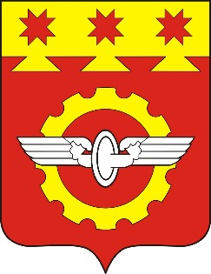 | АДМИНИСТРАЦИЯ  ГОРОДА КАНАШ Чувашской Республики  ПОСТАНОВЛЕНИЕ  ____________№__________  город Канаш

О выявлении правообладателя ранее учтенного объекта недвижимости

В соответствии со статьей 69.1 Федерального закона от 13.07.2015 №218-ФЗ «О государственной регистрации недвижимости» Администрация города Канаш Чувашской Республики постановляет:

- В отношении земельного участка с кадастровым номером 21:04:060401:53, расположенного по адресу: Местоположение установлено относительно ориентира, расположенного в границах участка. Почтовый адрес ориентира: Чувашская Республика, г. Канаш, коллективный сад «Ромашка», уч-к 50, категория: земли населенных пунктов, вид разрешенного использования: для коллективного садоводства, общей площадью 411 кв. м. в качестве его правообладателя, владеющего данным земельным участком на праве общей долевой собственности по ½ доле, выявлены: Веселов Инокентий Анатольевич, _______ г.р., место рождения: ________________, паспорт серии _____ № ______, выдан _______________ дата выдачи ______, СНИЛС _______________ проживающий по адресу: ___________________________; Веселова Галина Иннокентьевна, _______ г.р., место рождения: ___________________, паспорт серии ____ № ________, выдан ________________ дата выдачи ___________, СНИЛС ____________ проживающая по адресу: _______________.
- Право собственности по ½ доле в праве общей долевой собственности, на указанный в пункте 1 настоящего постановления земельный участок подтверждается ______.
3. Отделу экономики и имущественных отношений направить в орган регистрации прав заявление о внесении в Единый государственный реестр недвижимости сведений о правообладателе ранее учтенного объекта недвижимости в течение 5 рабочих дней с момента принятия настоящего постановления.
4. Настоящее постановление вступает в силу со дня подписания.
5. Контроль за исполнением настоящего постановления возложить на заместителя главы - начальника отдела экономики и имущественных отношений администрации города Канаш Чувашской Республики – Белова Н.И.

Глава города В.Н. Михайлов

